Esfuerzos
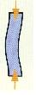
Fuerza
Fuerza fuerza fuerza

Compresión

compresión compresión compresión

